臺北市立大同高級中學106學年度第一學期教學研究會/工作坊

國中部【_國文科(領域)】 【第_七_次】會議紀錄
會議時間 | 106年12月7日 星期四  13時10分至16時10分 | 會議地點 | 人文科辦公室
會議主席 | 林香琴 | 會議記錄 | 潘亮君
出席人員 | 如簽到表所列
會議內容
一、工作坊主題
教學觀摩之議課
主席報告：感謝大家百忙之中來觀課,因為無法找到大家都沒課的時間，還麻煩四位老師調課,真不好意思，謝謝大家!
二、心得分享
1.淑恩
透過夥伴的觀課，往往可以藉此省思與激發自我的教學。香琴老師透過媒體的輔佐，在課堂上簡省了抄寫版書的時間，在學生抄寫筆記的這個空檔，老師正好可以巡視並督促學生的動筆。同時，也可立即善用網路的便利，給予學生正確的教育部網路字典解釋。另外，書商的配套講義，香琴老師也即時使用，讓學生書畫重點，也減少抄寫的時間。觀察學生的學習狀況，都能熟練地跟隨，的確節省了課堂抄寫的時間。同時，香琴老師也不時喚起學生的舊經驗，讓學生同時複習國七八所學，以掌握歸納統整的功夫。
2.惠玲
以〈再見，西莎〉為授課內容，課堂上能善用輔助教材，如：以課文動畫帶領學生先了解全課課文，以作者介紹引領學生認識作者，以網路字典協助學生理解字詞意義，以補充講義作為形音義的分辨課程……。透過輔助教材的替換，藉此吸引學生對學習的專注力，頗佳。
3.仙珠
老師掌握教學節奏，教學過程流暢，使用電腦資訊教學也非常嫻熟，讓學生在短時間內就能掌握較多學習內容，提起動機以學生耳熟能詳的西莎飼料廣告開始，再佐以課文和作者的動畫，活潑有趣。上課秩序良好，學生也很專注。
學習單設計生動，藉由對文本的分析也照應了全文架構，可見得老師在引導設計上的用心，最後以三毛填詞的「橄欖樹」收束此節課程，呼應文中「流浪」的概念。
4.筠芸
1.香琴老師在教學策略上能在課堂中掌握學生表現、能提供正確的回饋或修正，澄清學生錯誤的觀念、能引導學生靈活運用詞彙、能聯結舊經驗作國九的統整與複習。2.香琴老師善用資訊融入教學，入課前播放課文影片甚佳，影片中〈羅蔓湖畔〉一曲引領學生走入西莎的故鄉、課文的情境。3.香琴老師在課程進行中能適時融入環保議題與時下流浪狗相關的問題，引起學生學習動機。4.香琴老師的課室，學生上課態度佳，師生之間的互動也頗溫馨。
5.香琴
6.冠鳳
今天國文科夥伴們在第三節時前往904觀摩香琴上課，一堂課下來頗有收穫：1.香琴使用電子白板上課，這是我未嘗試過的。從香琴使用的熟練度來看，這樣新式教學用具有機會真的必須經歷一下。因為過程當中發現減少許多寫黑板的時間和粉灰造成的汙染，又可馬上連結到相關媒體做資訊補充，給孩子快速的資料。2.孩子採用分組上課比較可以互相關照，在師長拋出問題時會互相討論一下，讓答案的解決更有深度。
7.方婷
〈再見，西莎〉是篇很有生命教育意義的散文，作者陳幸蕙更是中學階段必讀的現代散文作家之一。教師先釐清豢養寵物的先決條件，以飼養經驗引起學生的共鳴，分享生活實例，帶入對生命負責的觀點。
課文導讀影片的播放，結合課文朗誦、生動動畫、蘇格蘭風景和風笛聲，對比出動物在原生地和被人類棄養後的極大落差。就初學本課的學生，的確可以很快建立對課文的情意認知。作家陳述寫作背景的影片，可以讓學生明白寫作動機。多數同學在聆賞時，都能聚精會神，並圈選生字難詞。
教師的學習單根據課文脈絡設計，以文意段剖析課文結構。講解時關注作者對西莎流浪狗細部描摹的寫作技巧，提示學生觀察文中流浪狗的外型特徵以及巧妙的動詞運用和動線安排。經過課文的梳理，再讓學生找尋學習單的答案，相信學生能更迅捷掌握到文章要表達的理念，內化為對生命的尊重和關懷。
8.亮君
此次教學觀摩所觀摩的對象是香琴師,香琴師能熟稔地運用電子白板, 在講述作者與預習課文時,先讓學生觀賞影片介紹,能收快速之效；在講解課文時,能適時加入注釋和課文意涵,學生一目了然,遇到注釋之外的生字難詞時,能立刻連結教育部網頁,使學生明白字義。流暢地進行課程教學之後,能播放歌曲,使學生體會情意,並一面書寫學習單。整堂課下來,學生在認知、能力與情意上都能有所學習與成長,此次觀摩獲益良多。

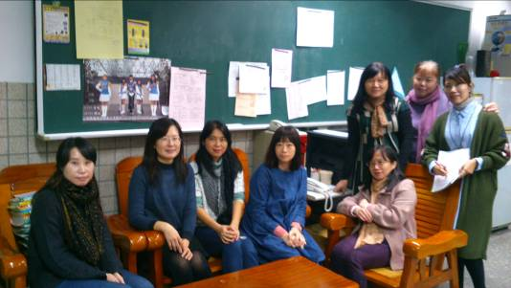
國文科齊聚ㄧ堂議課 | 大家提出觀課心得
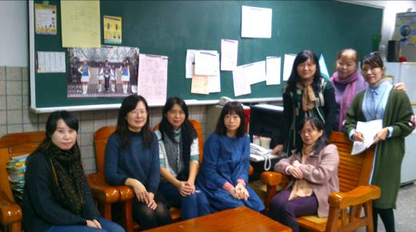 | 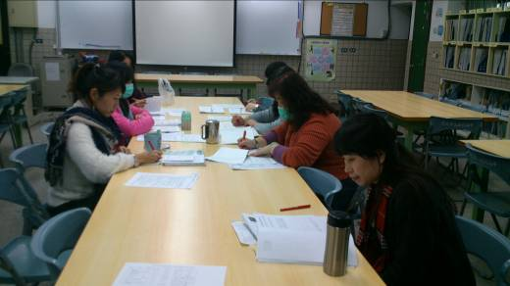
大家分享心得 | 大家寫下觀課心得

召集人 | 教務組長 | 教務主任 | 校長

